|  |
| --- |
| **Università degli Studi di Salerno Corso di Ingegneria del Software** |

**GAP  
Requirement Analysis Document**



Data: 30/10/2021

**Partecipanti:**

|  |  |
| --- | --- |
| Nome | Matricola |
| Giammarino Emanuele | 0512108088 |
| Adinolfi Giacinto | 0512107764 |

**Indice**

1. Dominio del problema ……………………………………………………………………4
2. Requisiti Funzionali…………………………………………………………………………5
3. Requisiti non funzionali…………………………………………………………………..6
4. Target Environement………………………………………………………………………7
5. Casi d’uso e diagrammi…………………………………………………………………10
6. Sequence Diagram………………………………………………………………………..32
7. Class Diagram.………………………………………………………………………………38
8. Activity Diagram……………………………………………………………………………39
9. Mockup…………………………………………………………………………………………40

**1. Dominio del problema**

Gap nasce come un e-commerce per la vendita di arredamento per interni. Mr. Gap ha deciso di voler avviare la sua attività, ma data la corrente pandemia che ha causato molte restrizioni , e grazie all’ incremento dell'utilizzo della tecnologia e degli acquisti on-line ha optato per la scelta di un e-commerce escludendo l’idea di un negozio fisico. Viene prevista, quindi, una metodologia di consegna totalmente presso un domicilio.

Il sito web si occuperà della vendita di determinate categorie di prodotti, quali poltrone e pareti apprezzate. Queste categorie sono formate da varie sottocategorie.

Le poltrone si scindono in tre sottocategorie: poltrona manuale, poltrona elettrica e pouf.

Le pareti attrezzate si scindono in due sottocategorie: parete attrezzata moderna, e parete attrezzata classica.

Il sito web deve poter essere utilizzato su qualsiasi dispositivo o piattaforma, inoltre, dovrà permettere ad ogni utente di registrare il proprio account per poter effettuare acquisti sul sito. Ulteriore aspetto di fondamentale importanza è il fornire degli strumenti grazie ai quali ogni cliente può interagire con il sito, individuati nella possibilità di lasciare feedback sui prodotti ordinati, in modo da non dare l’impressione che la piattaforma che si sta utilizzando sia statica ma che garantisca un certo grado di coinvolgimento.

Verrà prevista anche una pagina di gestione del proprio profilo.

Dovrà essere prevista l’implementazione di profili diversi che possono accedere a diverse funzionalità del sito web, che spaziano tra cliente (usufruente del sito), Gestore degli ordini, piuttosto che Gestore del catalogo (li ho segnati per ricordarli).

**2. Requisiti funzionali**

Ecco una descrizione dei requisiti funzionali che gap fornisce organizzati in forma tabellare. La prima colonna rappresenta la ***numerazione del requisito***, la seconda la ***descrizione*** e la terza la ***priorità*** assegnata al requisito.

|  |  |  |
| --- | --- | --- |
| ***Utente non registrato:*** | | |
| **RF1.** | Il sito web deve consentire la registrazione ad un utente non ancora registrato | ***Alta*** |
| **RF2.** | Visualizzazione dei prodotti del catalogo | ***Ata*** |
| **RF3.** | Visualizzazione dei feedback lasciati dagli utenti registrati | ***Media*** |
| **RF4.** | Ricercare un prodotto tramite apposita barra di ricerca | ***Media*** |
| ***Utente registrato:*** | | |
| **RF5.** | Log-in al sito web | ***Alta*** |
| **RF6.** | Visualizzazione dei prodotti del catalogo | ***Alta*** |
| **RF7.** | Visualizzazione dei feedback lasciati dagli utenti registrati | ***Media*** |
| **RF8.** | Ricercare un prodotto tramite apposita barra di ricerca | ***Alta*** |
| **RF9.** | Aggiunta/rimozione/acquisto di uno o più prodotti dal carrello | ***Alta*** |
| **RF10.** | Scelta del tessuto e/o colore del prodotto | ***Alta*** |
| **RF11 .** | Accesso al suo profilo | ***Alta*** |
| **RF12.** | Modifica della password del profilo | ***Alta*** |
| **RF13.** | Visualizzazione degli ordini effettuati | ***Alta*** |
| **RF14.** | Scrittura di una recensione | ***Alta*** |
| ***Gestore dei prodotti:*** | | |
| **RF15.** | Aggiunta di un prodotto | ***Alta*** |
| **RF16.** | Rimozione di un prodotto | ***Alta*** |
| **RF17.** | Modificare un prodotto esistente | ***Alta*** |
| ***Gestore degli ordini:*** | | |
| RF18. | Visualizzazione degli ordini effettuati nel sito web. | ***Alta*** |

**3. Requisiti non funzionali**

Ecco una descrizione dei requisiti non funzionali che gap fornisce organizzati in forma tabellare. La prima colonna rappresenta la ***numerazione del requisito***, la seconda la ***descrizione*** e la terza la ***priorità*** assegnata al requisito.

|  |  |  |
| --- | --- | --- |
| ***Usability****:* | | |
| **RNF1** | Garantire la corretta navigazione del sito web da parte di qualsiasi dispositivo rendendo il sito responsive | ***Media*** |
| **RNF2** | Utilizzare una interfaccia user-friendly con evidenti contrasti di colore per delineare le azioni critiche (registrazione, scelta dei prodotti) | ***Alta*** |
| **RNF3.** | Mostrare graficamente errori, se si effettua una operazione errata | ***Alta*** |
| ***Reliability***: | | |
| **RNF4.** | Non è possibile la visualizzazione delle password in chiaro | ***Alta*** |
| **RNF8.** | Durante la registrazione, vengono effettuati , sia lato client che lato server controlli gli stessi controlli sui dati inseriti dall’utente, per evitare hacking di tali dati | ***Alta*** |
| ***Performance****:* | | |
| **RNF9.** | Il sistema viene caricato su più server per renderlo disponibile 24 ore su 24, 7 giorni su 7 | ***Media*** |
| **RNF10.** | Il sistema deve garantire tempi di risposta brevi (al di sotto dei 100ms); | ***Media*** |
| ***Supportability:*** | | |
| **RNF11.** | Bisogna garantire la scalabilità del sistema a fronte di evoluzioni future | ***Media*** |

**4. Scenari**

**SC4.1. Scenario esecuzione di un ordine**

L’utente Giuseppe vuole comprare una poltrona comoda. E si collega al suo sito preferito, “GAP”.

Il sito web farà comparire, in alto, un header con il logo del sito, una barra di ricerca per i prodotti e i pulsanti di “LOGIN” e “SIGNUP”. Al di sotto è presente una griglia contenente tutti i prodotti del sito, ordinati in maniera decrescente in base allo sconto e con relativo prezzo.

Giuseppe clicca sull’apposito pulsante “login”.

Il sito web lo indirizza in una pagina in cui deve inserire i propri dati di accesso.

Giuseppe inserisce e-mail “giuseppe.adinolfi.01@gmail.com”, password “Milanista01.” e clicca sul pulsante “Login”.

Il sito web lo indirizza alla pagina dei prodotti, con header adesso contenente il nome, il carrello la funzione per effettuare logout, al posto delle funzioni “LOGIN” e “SIGNUP”.

Giuseppe nota il prodotto desiderato, la poltrona Zeus (con il 15% di sconto), e clicca sul pulsante “Apri prodotto”.

Il sito web indirizza Giuseppe in una pagina in cui sono presenti tutte le informazioni del prodotto. Compare quindi l’immagine della poltrona Zeus, il nome, le dimensioni (150 cm X 75 cm X 50 cm), la tipologia (poltrona manuale), il prezzo di partenza (150 euro), il prezzo scontato, di 127.5 euro e tre tipologie di materiale coi relativi colori (abelia_monocromo, lilum_blu, pelle_nero). Nella zona sottostante è presente il tasto per la funzionalità di aggiunta al carrello e, ancora più in basso, sono presenti le recensioni del prodotto.

Giuseppe legge le recensioni del prodotto e seleziona il materiale “pelle_nero” e clicca sul pulsante “Aggiungi al carrello”. Il sito web fa comparire una scritta “Prodotto inserito nel carrello”.

Giuseppe clicca sull’icona del carrello, in alto a destra, e visualizza la lista dei prodotti messi nel carrello, che in questo caso conterrà soltanto la poltrona “Zeus”.

Giuseppe valuta l’acquisto di due poltrone “Zeus” e quindi clicca sul pulsante “+” per aumentare la quantità del prodotto da 1 a 2.

Giuseppe clicca su “Acquista” e viene indirizzato alla pagina in cui è presente un form per l’inserimento dei dati della sua carta di credito/debito o prepagata.

Giuseppe inserisce numero di carta “1256 2145 1213 8974”, data scadenza “03/25” e codice CVV “118”.

Giuseppe completa l’acquisto cliccando sul pulsante “Completa Acquisto”.

Il sito web verifica che la carta esista o meno.

Se va a buon fine la verifica, il sito web indirizza l’utente ad una pagina di conferma dell’acquisto effettuato e che riporta un link per tornare alla home page.

**SC4.2. Scenario Feedback utente**

Michele ha da qualche mese acquistato la sua comoda poltrona “Markus” ed è rimasto molto contento della poltrona. Proprio per questo, vorrebbe aiutare gli altri utenti nella scelta della poltrona e, quindi, decide di inserire un feedback del prodotto. Michele accede al sito web ed entra nella pagina della poltrona, dove legge le altre recensioni della poltrona. Michele allora decide di effettuare il login al sito per poter condividere il suo parere. Clicca in alto a destra sulla scritta “login”, il sito lo indirizza in una pagina contenente un form per l’inserimento di e-mail e password. Michele inserisce l’e-mail “michele@gmail.com”, password “Giansdk74.oks” e clicca su “Login”.

Effettuato il login, il sito lo indirizza sulla pagina principale contenente la griglia di prodotti del sito. Michele clicca sull’icona del profilo, in alto a destra.

Il sito lo indirizza alla pagina personale, contenente una interfaccia per la modifica o visualizzazione dei dati personali, composta da un tasto per la modifica della password, un tasto per visualizzare gli ordini effettuati ed un tasto per la visualizzazione delle informazioni personali.

Michele clicca sul tasto per la visualizzazione degli ordini e viene indirizzato, dal sito web, in una pagina contenente tutti gli ordini effettuati con le relative informazioni (numero ordine, data ordine, numero di elementi, prezzo totale) e un pulsante che permette di visualizzare i prodotti che sono stati acquistati in determinato ordine.

Michele clicca su “Visualizza Prodotti” e il sito lo indirizza ad una pagina dove sono presenti i prodotti acquistati nell’ordine di riferimento e, nella parte inferiore dei prodotti che non sono stati ancora recensiti dall’utente, è presente un tasto “Recensisci” che permette di effettuare una recensione di questi.

Michele clicca sul pulsante ”Recensisci” sotto il nome della poltrona Markus che ha acquistato e viene indirizzato in una pagina in cui è presente un box di testo dove poter scrivere la recensione.

Michele scrive nel box “Il prodotto è davvero ottimo, lo sto usando da due mesi e non mi sta dando alcun tipo di problema.”.

Michele clicca il tasto “Invia Recensione” e viene reindirizzato alla home page.

**SC4.3 Scenario gestore del catalogo**

Giacinto è un gestore dei prodotti del catalogo presente sul sito web. Giornalmente, Giacinto entra nel sito per aggiornare i dati sui prodotti, aggiungerne altri, o rimuovere qualche prodotto non venduto o terminato, oppure ancora uscito fuori produzione.

Giacinto effettua il login nel sito, entrando dall’apposita pagina, con credenziali “giaci95@live.it” e password “root”. Clicca su “login come gestore catalogo” e il sito web lo indirizza alla pagina dedicata.

In questa pagina sono presenti tre form e una lista dei prodotti coi relativi dati. Il primo form si riferisce all’aggiunta di un prodotto, il secondo form si riferisce alla rimozione di un prodotto e il terzo from si riferisce alla modifica di un prodotto del catalogo.

Giacinto oggi deve effettuare tutte e tre le operazioni.

Inizia quindi con il compilare il form relativo all’aggiunta del prodotto.

Giacinto inserisce i seguenti dati: Milburn, 120, 60, 20, manuale, 150, 600, 20, Bergonia, Liroe, Pelle(nero), e seleziona l’immagine dal proprio computer, riguardante la poltrona, cliccando poi il tasto “Aggiungi prodotto”. Il prodotto viene inserito correttamente nel database e visualizzato all’interno del sito web.

Giacinto ora si occupa della rimozione del prodotto con codice 16. Inserisce quindi nel form relativo alla rimozione il codice del prodotto 16 e clicca su “Rimuovi Prodotto”. Il prodotto viene correttamente eliminato dal database e dal sito web.

Giacinto adesso deve cambiare il prezzo di un prodotto, si reca sul forum dedicato alla modifica del prodotto. Inserisce come codice 1, il nuovo prezzo 200 euro, lo sconto pari al 3% e infine la quantità aggiornata. Clicca poi sull’apposito tasto “Modifica prodotto”.

**SC4.4 Scenario gestore degli ordini**

Filippo ha il compito di visionare gli ordini che vengono effettuati sul sito web, a scopo di organizzare tali spedizioni. Filippo si reca sul sito web ed entra nella pagina predisposta al login. Filippo effettua inserisce nel form del login i seguenti dati, e-mail: “filippo96@live.it” e password “Mosca24.po” cliccando poi sul tasto “Login come Gestore Ordini”. Il sito web indirizza Filippo nella pagina dedicata ai gestori degli ordini. Filippo ha, quindi, la possibilità di visualizzare tutti i dati relativi ad ogni ordine e poter predisporre ogni ordine alla spedizione. Dopo aver visionato i nuovo ordini arrivati e aver organizzato le spedizioni, Filippo effettua il log-out dal sito premendo la funzionalità in alto a destra del sito.

**5. Casi d’uso**

**5.1 Diagramma casi d’uso autenticazione utente**

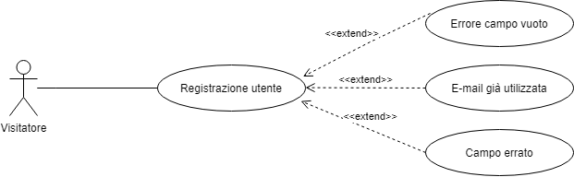

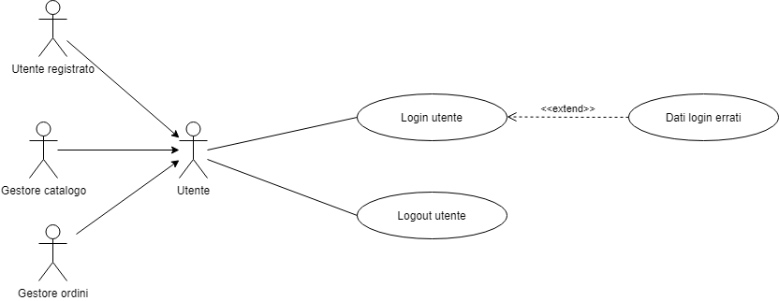

**UC1 Registrazione utente**

* **Descrizione**

L’utente visitatore decide di iscriversi al sito web.

* **Attori**

Visitatore.

* **Entry condition**

L’utente non deve essere registrato al sito web.

* **Flusso di eventi**

1. L’utente clicca sul pulsante SIGNUP;
2. Viene visualizzata la pagina di registrazione;
3. L’utente inserisce nome;
4. L’utente inserisce cognome;
5. L’utente inserisce CF;
6. L’utente inserisce e-mail;
7. L’utente inserisce password;
8. L’utente inserisce conferma password;
9. L’utente inserisce numero di telefono;
10. L’utente inserisce indirizzo;
11. L’utente clicca sul pulsante REGISTRATI;
12. Il sito web controlla se l’e-mail è già registrata nel database;
13. Il sito web reindirizza l’utente alla pagina home;

* **Eccezioni/flussi alternativi**

-Al punto 3,4,5,7,8,9 l’utente inserisce dati non conformi agli standard del sito web 🡪 UC1.3 Campo errato.

-Al caso 11 almeno un campo obbligatorio non è inserito quando viene cliccato il pulsante di registrazione. 🡪 UC1.1: Errore campo vuoto.

-Al caso 12 viene inserita una e-mail già in uso 🡪 UC1.2: E-mail già utilizzata.

* **Exit condition**

Tutti i campi form sono stati riempiti correttamente e l’utente viene registrato al sistema.

**UC1.1 Errore campo vuoto**

* **Descrizione**

L’utente commette un errore nella compilazione del form.

* **Attori**

Utente visitatore o utente registrato.

* **Entry condition**

L’utente ha eseguito il submit di un form con almeno un campo obbligatorio vuoto.

* **Flusso di eventi**

1. Ai campi vuoti viene aggiunto bordo rosso;
2. Il sistema restituisce un messaggio di errore nel form, e invita l’utente ad inserire i dati mancanti;
3. L’utente riempie i campi vuoti;
4. L’utente clicca sul pulsante REGISTRATI;
5. L’utente viene reindirizzato alla pagina home del sito web.

* **Eccezioni/flussi alternativi**

-Al punto 4 un campo obbligatorio viene omesso 🡪 UC1.1: Errore campo vuoto.

-Al caso 4 viene inserita una e-mail già in uso 🡪 UC1.2: E-mail già utilizzata.

* **Exit condition**

Tutti i campi form sono stati riempiti correttamente e l’utente viene registrato al sistema.

**UC1.2 E-mail già utilizzata**

* **Descrizione**

L’utente commette un errore nella compilazione del form.

* **Attori**

Utente visitatore.

* **Entry condition**

L’utente ha inserito, nel campo e-mail, una e-mail gia utilizzata e ha cliccato il tasto REGISTRATI

* **Flusso di eventi**

1. Il sistema controlla il database e mostra un messaggio di errore nel form, invitando l’utente ad inserire un’altra e-mail;
2. L’utente inserisce nuovamente l’e-mail;
3. L’utente clicca sul pulsante REGISTRAZIONE;
4. L’utente viene reindirizzato alla pagina home del sito web.

* **Eccezioni/flussi alternativi**

-Al caso 3 un campo obbligatorio viene omesso 🡪 UC1.1: Errore campo vuoto.

-Al caso 3 viene inserita una e-mail già in uso 🡪 UC1.2: E-mail già utilizzata.

* **Exit condition**

Tutti i campi form sono stati riempiti correttamente e l’utente viene registrato al sistema.

**UC1.3 Campo errato**

* **Descrizione**

L’utente commette un errore nella compilazione del form.

* **Attori**

Utente visitatore.

* **Entry condition**

L’utente ha inserito un campo non conforme agli standard del sito web.

* **Flusso di eventi**

1-Il sito web evidenza in rosso il bordo del campo errato;

2-L’utente inserisce nuovamente un valore all’interno del campo;

* **Eccezioni/flussi alternativi**

-Al punto 2 l’utente inserisce dati non corretti 🡪 UC1.3 Campo errato.

* **Exit condition**

Il campo errato è stato compilato correttamente.

**CU2. Login utente**

* **Descrizione**

L’utente registrato vuole effettuare il login al sito web.

* **Attori**

Utente registrato.

* **Entry condition**

L’utente è in qualsiasi pagina del sito web.

* **Flusso di eventi**

1. L’utente clicca il tasto LOGIN dalla homepage;
2. Viene visualizzato il form del login;
3. L’utente inserisce le sue credenziali: e-mail e password;
4. L’utente clicca sul pulsante LOGIN o LOGIN COME GESTORE CATALOGO oppure LOGIN COME GESTORE ORDINI.
5. L’utente viene indirizzato nella pagina a lui destinata.

* **Eccezioni/flussi alternativi**

-Al punto 4 vengono inseriti dati non corretti 🡪UC2.1 Dati login errati

* **Exit condition**

Viene effettuato il login al sito web e si viene reindirizzati alla home page

**UC2.1. Dati login errati**

* **Descrizione**

L’utente inserisce dati non conformi nel form di login.

* **Attori**

Utente registrato.

* **Entry condition**

L’utente inserisce e-mail o password errati, nel form del login

* **Flusso di eventi**

1. L’utente visualizza un messaggio di inserimento di dati non corretti;
2. L’utente inserisce nuovamente l’e-mail e la password;
3. L’email clicca il pulsante LOGIN;
4. L’utente viene indirizzato nella pagina a lui dedicata.

* **Eccezioni/flussi alternativi**

Nessuna.

* **Exit condition**

Viene effettuato il login al sito web e si viene reindirizzati alla home page

**UC2.2 Logout utente**

* **Descrizione**

1l’utente vuole effettuare il logout al sito web.

* **Attori**

Utente registrato.

* **Entry condition**

L’utente si trova in qualsiasi pagina del sito web.

* **Flusso di eventi**

1. L’utente si dirige sulla parte superiore laterale destra del sito web e clicca sull’icona del logout.
2. Il sito web indirizza l’utente alla home page del sito web.

* **Eccezioni/flussi alternativi**

Nessuna.

* **Exit condition**

Viene effettuato il logout al sito web e si viene reindirizzati alla home page.

**5.2 Diagramma casi d’uso gestione profilo utente**

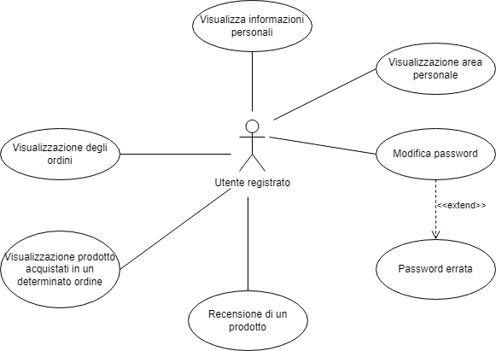

**UC3. Visualizzazione area personale**

* **Descrizione**

L’utente registrato vuole accedere alla propria area personale.

* **Attori**

Utente registrato.

* **Entry condition**

L’utente deve essere loggato e può effettuare l’accesso all’area personale da qualsiasi pagina in cui si trova.

* **Flusso di eventi**

1. L’utente clicca sull’icona in alto a destra rappresentante la propria l’area personale;
2. L’utente è indirizzato dal sito web nell’area personale;

* **Eccezioni/flussi alternativi**

Nessuna.

* **Exit condition**

L’utente si trova nella sua area personale;

**UC4. Visualizzazione informazioni personali**

* **Descrizione**

L’utente vuole vedere i propri dati personali.

* **Attori**

Utente registrato.

* **Entry condition**

L’utente si trova nella pagina dedicata alla sua area personale.

* **Flusso di eventi**

L’utente

1. L’utente clicca sul tasto VISUALIZZA posto sotto la scritta “Visualizza le tue informazioni personali”;
2. L’utente viene reindirizzato alla pagina contenente le sue informazioni personali;

* **Eccezioni/flussi alternativi**

Nessuna.

* **Exit condition**

Vengono visualizzati i dati personali dell’utente.

**UC5. Modifica password**

* **Descrizione**

L’utente vuole modificare la sua password.

* **Attori**

Utente registrato.

* **Entry condition**

L’utente si trova nella pagina dedicata alla sua area personale.

* **Flusso di eventi**

1-L’utente clicca sul pulsante MODIFICA PASSWORD.

2-L’utente viene indirizzato in una pagina con un form che permette l’inserimento di una nuova password.

3-L’utente clicca INVIA

4-L’utente è indirizzato alla pagina del profilo personale.

* **Eccezioni/flussi alternativi**

-Al punto 3 vengono inseriti dati non corretti 🡪UC5.1 Password errata

* **Exit condition**

L’utente viene indirizzato alla pagina del profilo personale.

**UC5.1 Password errata**

* **Descrizione**

L’utente inserisce una password non conforme.

* **Attori**

Utente registrato.

* **Entry condition**

L’utente sta compilando il form per il cambio di password.

* **Flusso di eventi**

1-L’utente riceve un messaggio in rosso che gli fa capire che la password inserita non è corretta.

* **Eccezioni/flussi alternativi**

Nessuna.

* **Exit condition**

L’utente può ricompilare il form.

**UC6. Visualizzazione degli ordini**

* **Descrizione**

L’utente vuole visualizzare gli ordini effettuati.

* **Attori**

Utente registrato.

* **Entry condition**

L’utente navigando nella pagina dedicata al suo profilo.

* **Flusso di eventi**

1-L’utente clicca sul pulsante VISUALIZZA posto sotto la scritta “Visualizza gli ordini che hai effettuato”

2-Il sito web lo indirizza in una pagina contenente tutti gli ordini effettuati con i relativi dati.

* **Eccezioni/flussi alternativi**

Nessuna.

* **Exit condition**

L’utente viene indirizzato pagina degli ordini effettuati.

**UC7. Visualizzazione prodotti acquistati in un determinato ordine**

* **Descrizione**

L’utente vuole vedere i prodotti comprati in un determinato ordine.

* **Attori**

Utente registrato.

* **Entry condition**

L’utente sta guardando la pagina degli ordini effettuati.

* **Flusso di eventi**

1-L’utente si reca sull’ordine che vuole analizzare e clicca il pulsante VISUALIZZA PRODOTTI.

2-Il sito web lo indirizza ad una pagina contenente i prodotti acquistati in quel determinato ordine.

* **Eccezioni/flussi alternativi**

Nessuna.

* **Exit condition**

L’utente viene indirizzato alla pagina contenente i prodotti acquistati in quell’ordine.

**UC8. Recensione di un prodotto**

* **Descrizione**

L’utente vuole recensire un prodotto acquistato.

* **Attori**

Utente registrato.

* **Entry condition**

L’utente sta guardando la pagina dei prodotti acquistati in un determinato ordine.

* **Flusso di eventi**

1-L’utente si reca sul prodotto che vuole recensire e clicca sul pulsante RECENSISCI.

2-Il sito web lo indirizza in una pagina con una box dove poter inserire la propria recensione.

3-L’utente inserisce la recensione e clicca sul pulsante INVIA RECENSIONE.

4-La recensione viene memorizzata nel database e immediatamente visibile.

5-Il sito web indirizza l’utente in una pagina una pagina che conferma la ricezione della recensione.

6-L’utente clicca sul link che PROFILO.

7-Il sito web lo indirizza alla pagina del suo profilo.

* **Eccezioni/flussi alternativi**

Nessuna.

* **Exit condition**

L’utente viene indirizzato alla pagina del profilo personale.

**5.3 Diagramma caso d’uso gestione prodotti catalogo**

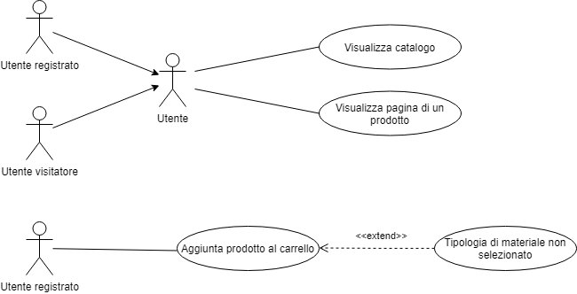

**UC9. Visita del home page**

* **Descrizione**

L’utente vuole visitare il catalogo del sito web.

* **Attori**

Utente registrato e utente visitatore.

* **Entry condition**

L’utente può trovarsi in qualsiasi pagina del sito web.

* **Flusso di eventi**

1-L’utente clicca sul logo in alto a sinistra.

2-Il sito web indirizza l’utente alla pagina contenente il catalogo.

* **Eccezioni/flussi alternativi**

Nessuna.

* **Exit condition**

Viene visualizzata la home page, contente l’elenco dei prodotti.

**UC10. Visualizzazione pagina di un prodotto**

* **Descrizione**

L’utente vuole vedere le recensioni di un prodotto.

* **Attori**

Utente registrato e utente visitatore.

* **Entry condition**

1-L’utente sta nella home page del sito web.

2-L’utente è in una delle pagine di ricerca per categoria di prodotti.

3-L’utente decide di cercare un prodotto tramite ricerca per nome.

* **Flusso di eventi**

1-L’utente clicca sul prodotto desiderato.

2-Il sito web indirizza l’utente sulla pagina dedicata al prodotto, con tutte le sue caratteristiche, i materiali e le recensioni.

3-L’utente scrolla verso la parte bassa della pagina che contiene tutte le recensioni effettuate dagli utenti, di quel determinato prodotto.

4-L’utente legge le recensioni e valuta se acquistare o meno il prodotto.

* **Eccezioni/flussi alternativi**

Nessuna.

* **Exit condition**

Le recensioni sono visualizzate sullo schermo.

**UC11. Aggiunta prodotto al carrello**

* **Descrizione**

L’utente vuole inserire un prodotto nel carrello.

* **Attori**

Utente registrato.

* **Entry condition**

L’utente è loggato nel sito web ed è nella pagina del prodotto.

* **Flusso di eventi**

1-L’utente decide di aggiungere il prodotto al carrello.

2-L’utente clicca sul materiale che più gli piace.

3-L’utente clicca AGGIUNGI AL CARRELLO.

4-Il sito web controlla se l’utente è autenticato o meno al sito web.

5-Il sito web incrementa in alto a destra il contatore relativo al carrello per dare un feedback all’utente.

6-Il prodotto è stato inserito nel carrello.

* **Eccezioni/flussi alternativi**

-Al punto 4, l’utente non è loggato al sito web, esso scrive un messaggio di errore indicando all’utente di andare alla pagina di Login.

-Al punto 3, l’utente non ha selezionato un materiale 🡪 UC10.1 Tipologia di materiale non selezionato

* **Exit condition**

Il prodotto viene aggiunto al carrello.

**UC11.1 Tipologia di materiale non selezionato**

* **Descrizione**

L’utente non sceglie la tipologia di materiale.

* **Attori**

Utente registrato e utente visitatore.

* **Entry condition**

L’utente quando clicca AGGIUNGI AL CARRELLO non seleziona una tipologia di materiale

* **Flusso di eventi**

1-Il sito web invia all’utente un messaggio che gli indica di scegliere un materiale del prodotto.

2-L’utente seleziona una tipologia di materiale e clicca sul pulsante AGGIUNGI AL CARRELLO.

* **Eccezioni/flussi alternativi**

Nessuna.

* **Exit condition**

Il prodotto viene aggiunto al carrello.

**5.4 Diagramma caso d’uso gestione carrello**

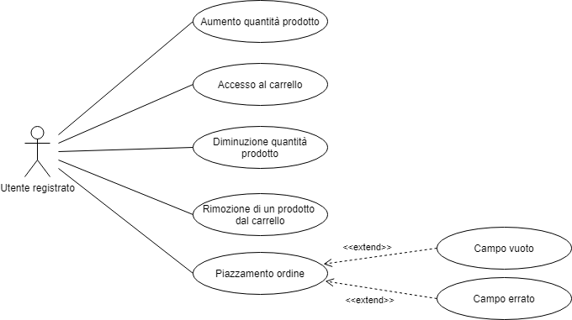

**UC12. Accesso al carrello**

* **Descrizione**

L’utente vuole accedere al proprio carrello.

* **Attori**

Utente registrato.

* **Entry condition**

L’utente è in qualsiasi pagina del sito web.

* **Flusso di eventi**

1-L’utente clicca sull’icona in alto a destra, rappresentante la figura di un carrello.

2-Il sito web indirizza l’utente alla pagina del carrello.

* **Eccezioni/flussi alternativi**

Nessuna.

* **Exit condition**

L’utente può visionare il proprio carrello.

**UC13. Aumento della quantità di un prodotto nel carrello**

* **Descrizione**

L’utente vuole valutare l’acquisto di due o più prodotti uguali.

* **Attori**

Utente registrato.

* **Entry condition**

L’utente è nella pagina del carrello.

* **Flusso di eventi**

1-L’utente si focalizza sul prodotto di cui vuole aumentarne la quantità e clicca sul pulsante +.

2- Il sito web, in tempo reale, aumenta il contatore del numero di elementi del prodotto di riferimento e aggiorna anche il prezzo totale del carrello e il numero di prodotti totale del carrello.

* **Eccezioni/flussi alternativi**

Nessuna.

* **Exit condition**

È stata aumentata la quantità di un prodotto nel carrello.

**UC14. Diminuzione della quantità di un prodotto nel carrello**

* **Descrizione**

L’utente vuole valutare diminuire il numero la quantità di un prodotto che ha considerato di acquistare.

* **Attori**

Utente registrato.

* **Entry condition**

L’utente è nella pagina del carrello.

* **Flusso di eventi**

1-L’utente si focalizza sul prodotto di cui vuole aumentarne la quantità e clicca sul pulsante -.

2-Il sito web, in tempo reale, decrementa il contatore del numero di elementi del prodotto di riferimento e aggiorna anche il prezzo totale del carrello e il numero di prodotti totale del carrello.

* **Eccezioni/flussi alternativi**

Se la quantità del prodotto di riferimento è uguale a 1 il sito web non permette di scendere al di sotto.

* **Exit condition**

È stata diminuita la quantità di un prodotto nel carrello.

**UC15. Rimozione di un prodotto dal carrello**

* **Descrizione**

L’utente vuole rimuovere un prodotto dal carrello.

* **Attori**

Utente registrato.

* **Entry condition**

L’utente è nella pagina del carrello.

* **Flusso di eventi**

1-L’utente si focalizza sul prodotto di cui vuole aumentarne la quantità e clicca sul pulsante RIMUOVI.

2-Il sito web, in tempo reale, rimuove il prodotto dal carrello e aggiorna anche il prezzo totale del carrello e il numero di prodotti totale del carrello.

* **Eccezioni/flussi alternativi**

Nessuna.

* **Exit condition**

È stata rimosso un prodotto dal carrello.

**UC16. Piazzamento dell’ordine**

* **Descrizione**

L’utente vuole piazzare un ordine.

* **Attori**

Utente registrato.

* **Entry condition**

L’utente è nella pagina del carrello.

* **Flusso di eventi**

1-L’utente clicca su ACQUISTA.

2-Il sito web lo indirizza in una pagina contenente un form per l’inserimento di un metodo di pagamento.

3- L’utente inserisce: numero carta, data scadenza e CVV e clicca sul pulsante COMPLETA L’ORDINE.

4-Il sito web indirizza l’utente in una pagina che conferma l’acquisto e con un link di riferimento alla home page.

5-L’utente clicca sul link e si trova nuovamente nella home page.

* **Eccezioni/flussi alternativi**

-Al punto 3 l’utente non riempie completamente il form 🡪 UC1.1 Campo vuoto.

-Al punto 3 l’utente inserisce un campo errato nel form 🡪 UC1.3 Campo errato.

* **Exit condition**

L’ordine viene indirizzato ad una pagina che gli conferma che l’ordine è riuscito.

**5.5 Diagramma caso d’uso gestore del catalogo**

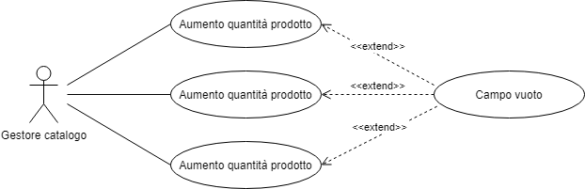

**UC17. Inserimento prodotto**

* **Descrizione**

Il gestore del catalogo vuole inserire un nuovo prodotto nel catalogo.

* **Attori**

Gestore del catalogo.

* **Entry condition**

Il gestore del catalogo è loggato al sito web.

* **Flusso di eventi**

1-Il sistema mostra al gestore del catalogo un pagina contenente tre form, uno per l’inserimento del prodotto, uno per la rimozione e uno per la modifica di un prodotto presente nel catalogo.

2-Il gestore del catalogo compila il form relativo all’inserimento del prodotto, inserendo: Nome, altezza, profondità, larghezza, tipologia, quantità, prezzo, sconto, sceglie i materiali del prodotto (nella relativa checkbox), seleziona una immagine dal proprio desktop e clicca sulla funzione “Aggiungi Prodotto”.

3-Il sito web reindirizza il gestore del catalogo, al catalogo del sito web in modo da poter visionare il prodotto inserito all’interno di tale.

* **Eccezioni/flussi alternativi**

-Al punto 3 l’utente non riempie completamente il form 🡪 UC1.1 Campo vuoto.

* **Exit condition**

Il prodotto è stato aggiunto al catalogo.

**UC18. Rimozione prodotto**

* **Descrizione**

Il gestore del catalogo vuole rimuovere un prodotto dal catalogo.

* **Attori**

Gestore del catalogo.

* **Entry condition**

Il gestore del catalogo è loggato al sito web.

* **Flusso di eventi**

1-Il sistema mostra al gestore del catalogo un pagina contenente tre form, uno per l’inserimento del prodotto, uno per la rimozione e uno per la modifica di un prodotto presente nel catalogo.

2-Il gestore del catalogo compila il form relativo alla rimozione del prodotto, inserendo il codice del prodotto da rimuovere e clicca sulla funzione “Rimuovi Prodotto”.

3-Il sito web reindirizza il gestore del catalogo, al catalogo del sito web in modo da poter visionare il prodotto inserito all’interno di tale.

* **Eccezioni/flussi alternativi**

-Al punto 3 l’utente non riempie completamente il form 🡪 UC1.1 Campo vuoto.

* **Exit condition**

Il prodotto è stato rimosso dal catalogo.

**UC19. Modifica prodotto**

* **Descrizione**

Il gestore del catalogo vuole modificare un prodotto del catalogo.

* **Attori**

Gestore del catalogo.

* **Entry condition**

Il gestore del catalogo è loggato al sito web.

* **Flusso di eventi**

1-Il sistema mostra al gestore del catalogo un pagina contenente tre form, uno per l’inserimento del prodotto, uno per la rimozione e uno per la modifica di un prodotto presente nel catalogo.

2-Il gestore del catalogo compila il form relativo alla modifica del prodotto, inserendo il codice del prodotto da modificare, il nuovo prezzo, il nuovo sconto e la nuova quantità del prodotto da modificare e clicca sulla funzione “Modifica Prodotto”.

3-Il sito web reindirizza il gestore del catalogo, al catalogo del sito web in modo da poter visionare il prodotto inserito all’interno di tale.

**Eccezioni/flussi alternativi**

-Al punto 3 l’utente non riempie completamente il form 🡪 UC1.1 Campo vuoto.

* **Exit condition**

Il prodotto del catalogo è stato modificato.

**5.6 Diagramma caso d’uso gestione ricerca di un prodotto**

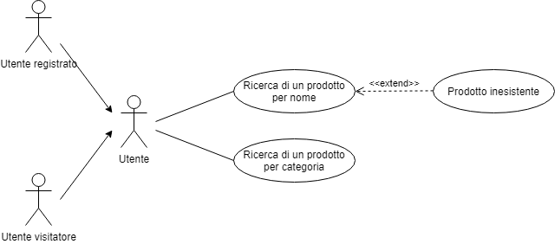

**UC20. Ricerca di un prodotto per nome**

* **Descrizione**

L’utente vuole cercare un prodotto specifico per nome.

* **Attori**

Utente registrato e utente visitatore.

* **Entry condition**

L’utente può trovarsi in qualsiasi pagina del sito web.

* **Flusso di eventi**

1-L’utente clicca sul form della ricerca posto in alto, nella parte centrale dell’header del sito web.

2-L’utente inserisce un nome di un prodotto.

3-L’utente clicca INVIA.

4-Il sito web indirizza l’utente alla pagina del prodotto selezionato.

* **Eccezioni/flussi alternativi**

-Al punto 3 l’utente non riempie completamente il form 🡪 UC20.1 Prodotto inesistente.

-Al punto 3, l’utente ha inserito un prodotto non esistente 🡪 UC20.1 Prodotto inesistente.

* **Exit condition**

Viene visualizzata la pagina relativa al prodotto.

**UC20.1. Prodotto inesistente.**

* **Descrizione**

L’utente cerca un prodotto non presente nel catalogo.

* **Attori**

Utente registrato e utente visitatore.

* **Entry condition**

L’utente effettua 🡪 UC20 Ricerca di un prodotto, inserendo un nome di un prodotto inesistente.

* **Flusso di eventi**

1-L’utente ha cliccato invio.

2-Il sito web indirizza l’utente in una pagina con un messaggio di errore.

* **Eccezioni/flussi alternativi**

Nessuna.

* **Exit condition**

Viene visualizzata una pagina con un messaggio di errore.

**UC21. Ricerca di un prodotto per categoria**

* **Descrizione**

L’utente vuole visualizzare una determinata categoria di prodotti.

* **Attori**

Utente registrato e utente visitatore.

* **Entry condition**

L’utente è su una pagina qualsiasi del sito web.

* **Flusso di eventi**

1-L’utente si dirige sulla Navbar del sito e seleziona la categoria che desidera.

2-Il sito web effettua una ricerca dei prodotti per categoria e mostra all’utente la porzione di catalogo desiderata.

* **Eccezioni/flussi alternativi**

Nessuna.

* **Exit condition**

Vengono visualizzati i prodotti di una determinata categoria.

**5.7 Diagramma caso d’uso accesso alla pagina chi siamo**

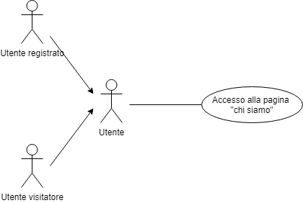

**UC22. Accesso alla pagina “chi siamo”**

* **Descrizione**

L’utente vuole avere informazioni sul sito web.

* **Attori**

Utente registrato e utente visitatore.

* **Entry condition**

L’utente si trova in qualsiasi pagina del sito web.

* **Flusso di eventi**

1-L’utente si dirige sulla Navbar del sito e seleziona CHI SIAMO.

2-Il sito lo indirizza in una pagina contenente dei dati sull’azienda.

* **Eccezioni/flussi alternativi**

Nessuna.

* **Exit condition**

Viene visualizzata una pagina contenente informazioni sull’azienda.

**5.8 Diagramma caso d’uso switcing ruolo**

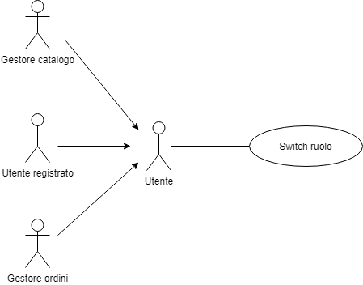

**UC23. Switch Ruolo**

* **Descrizione**

L’utente che possiede più ruoli vuole cambiare ruolo durante la navigazione del sito web.

* **Attori**

Utente multiruolo.

* **Entry condition**

L’utente ha più ruoli associati al suo account e si trova in qualsiasi pagina del sito web.

* **Flusso di eventi**

1-L’utente si dirige sulla Navbar del sito, si posiziona sul menù a tendina RUOLO e seleziona il suole desiderato.

2-Il sito web lo indirizza alla home page del ruolo a cui l’utente è associato.

* **Eccezioni/flussi alternativi**

Se l’utente non ha più di un ruolo non compare la possibilità di fare switch del ruolo.

* **Exit condition**

Viene visualizzatala pagina associata al ruolo desiderato dall’utente.

**6 Sequence Diagram**

**6.1 Login**

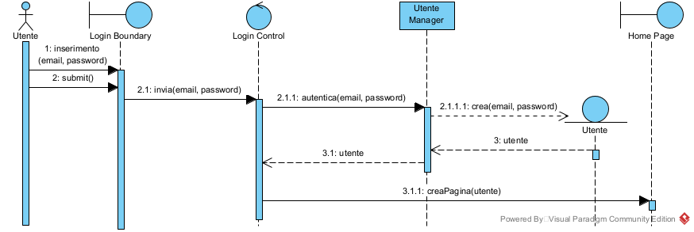

**6.2 Logout**

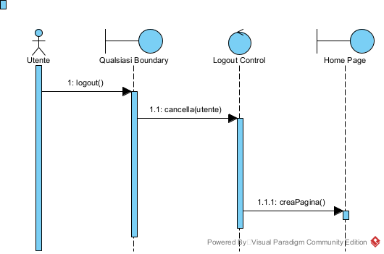

**6.3 Registrazione**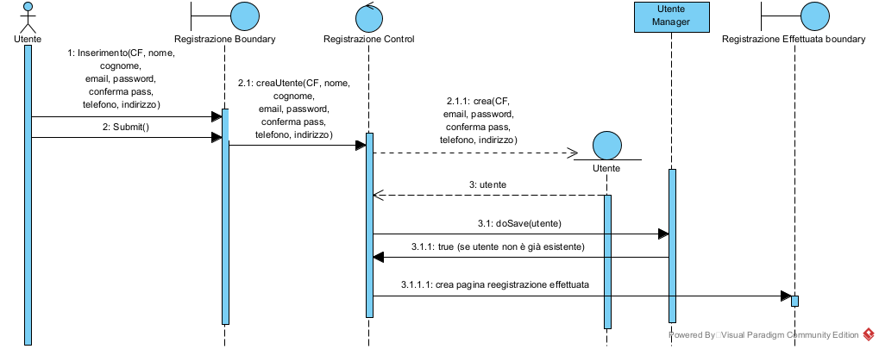

**6.4 Modifica password**

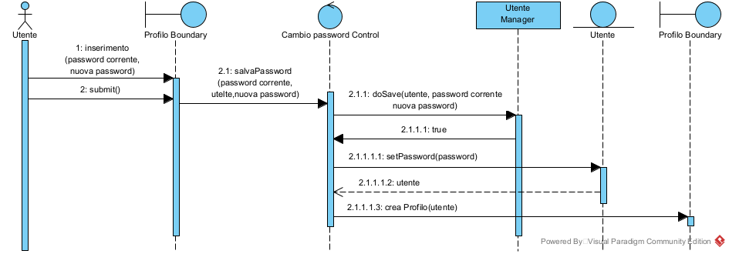

**6.5 Visualizzazione ordini**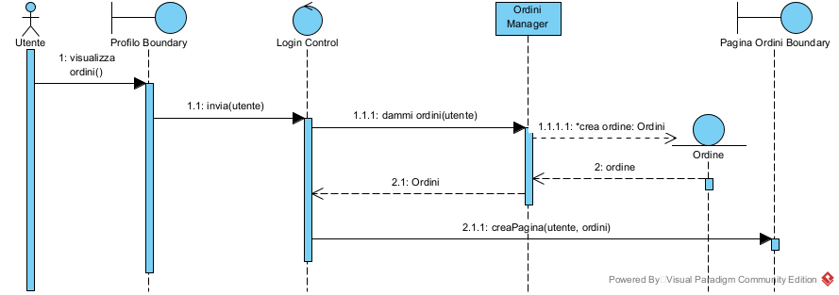

**6.6 Visualizzazione prodotto di un ordine**

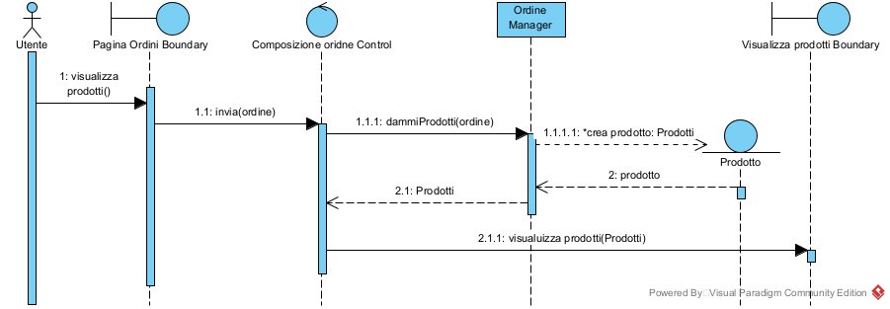

**6.7 Recensione prodotto**

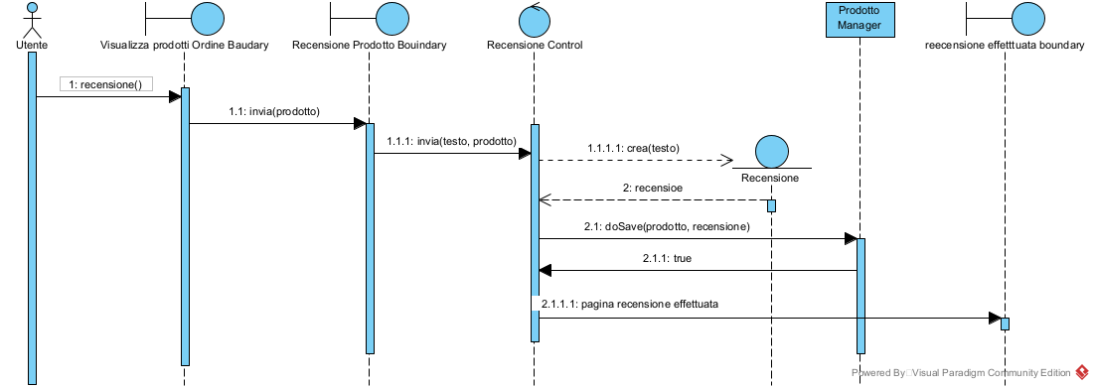

**6.8 Visualizzazione home page**

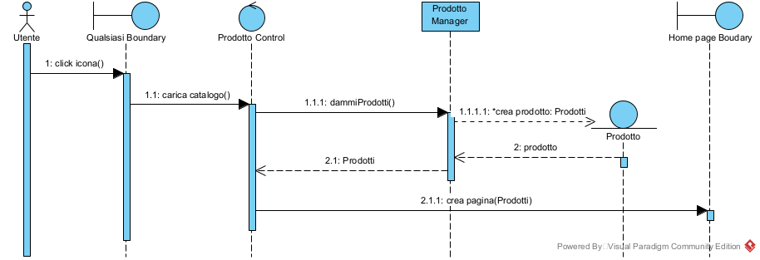

**6.9 Visualizza pagina prodotto**

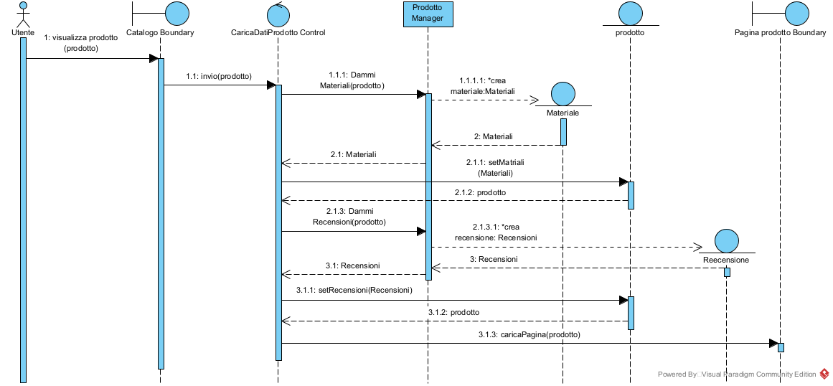

**6.10 Aggiunta prodotto al carrello**

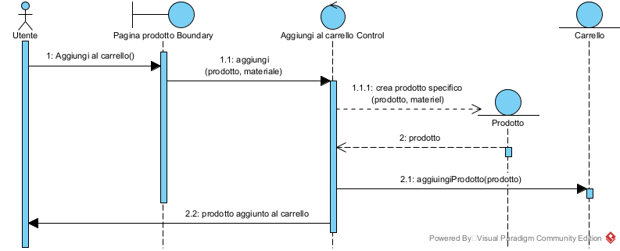

**6.11 Piazzamento ordine**

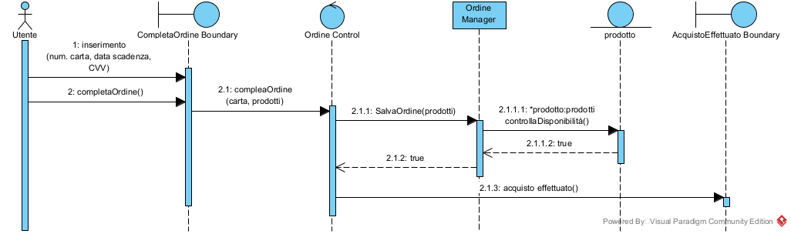

**6.12 Aumento/diminuzione quantità prodotto in carrello**

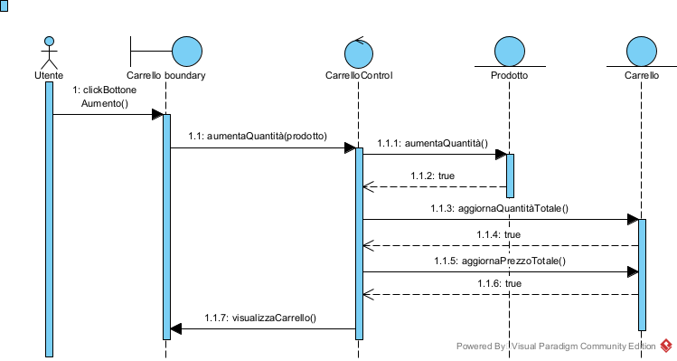

**6.13 Aggiunta prodotto**

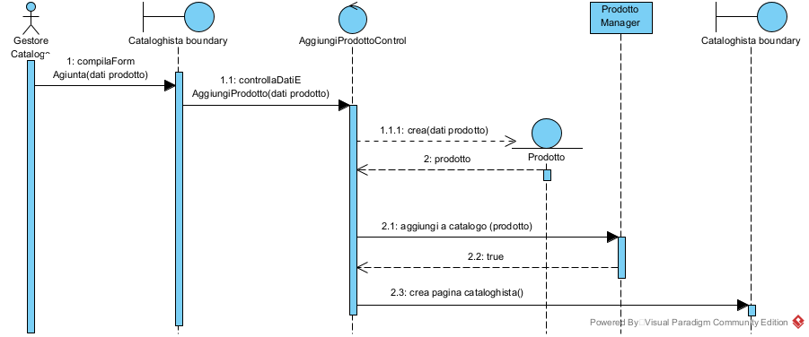

**6.14 Modifica prodotto**

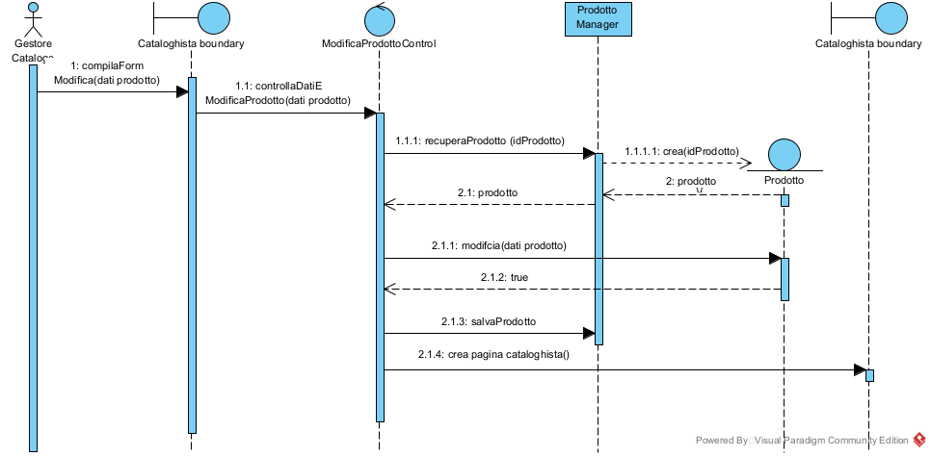

**6.15 Rimozione prodotto**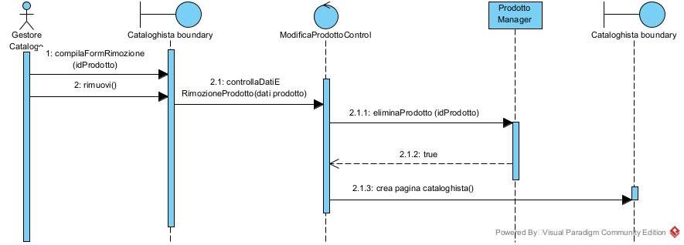

**7 Class Diagram**

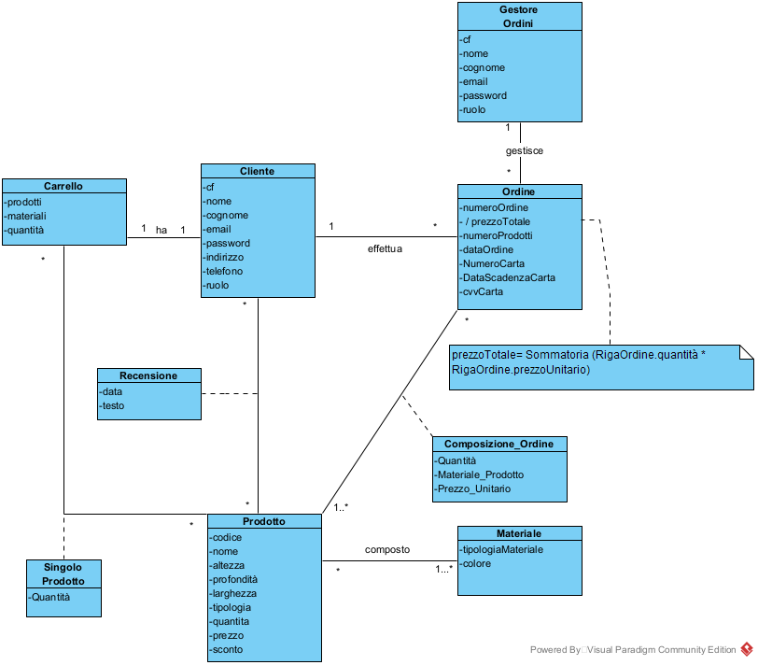

**8 Activity Diagram**

Activity diagram che descrive il processo di acquisto di un prodotto.

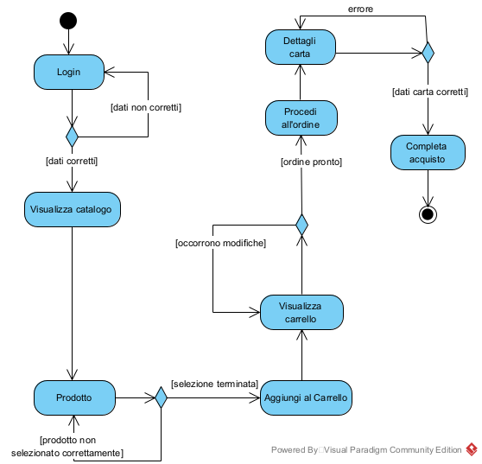

**9 Mockups**

**9.1 Registrazione**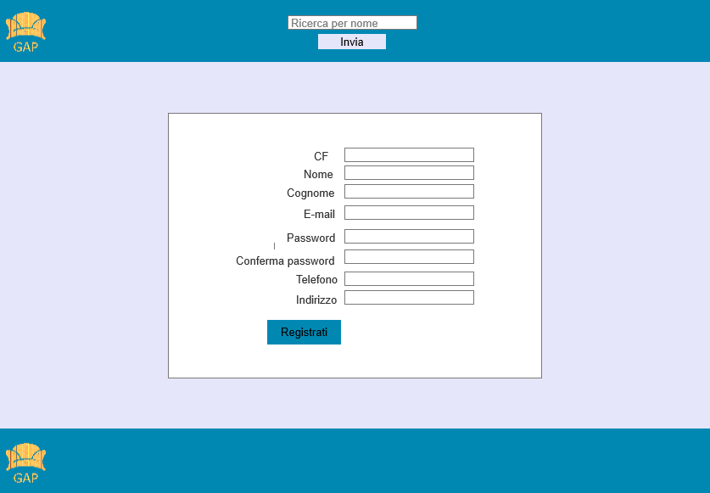

**9.2 Login**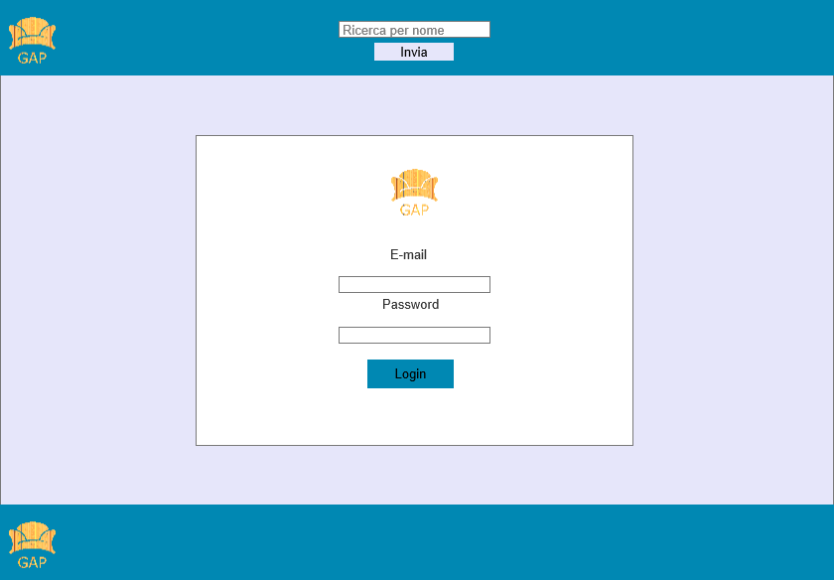

**9.3 Homepage**

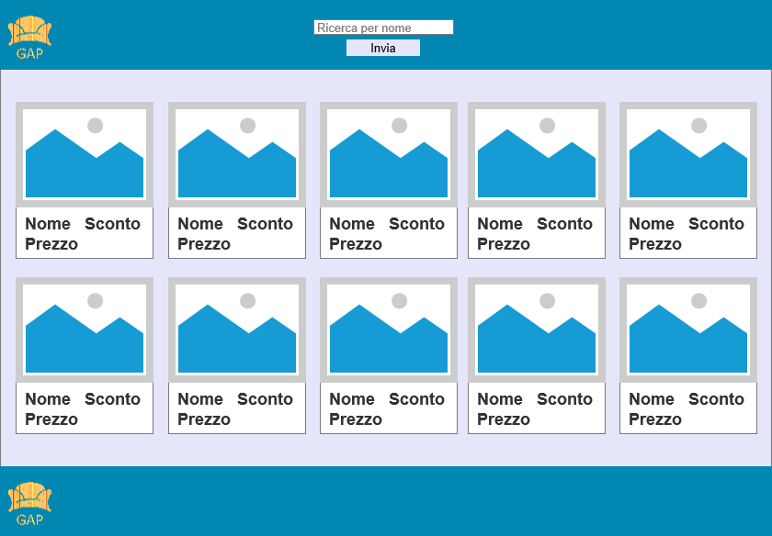

**9.4 Pagina prodotto**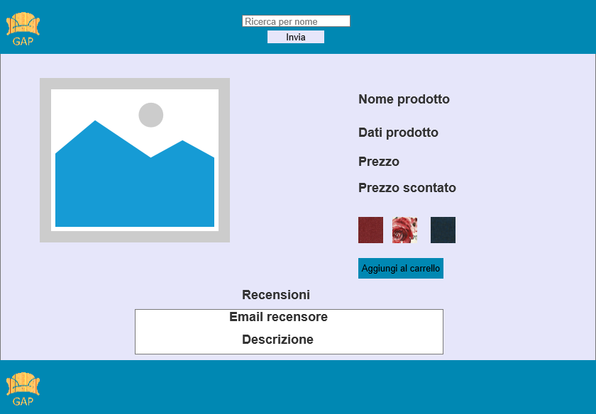

**9.5 Carrello**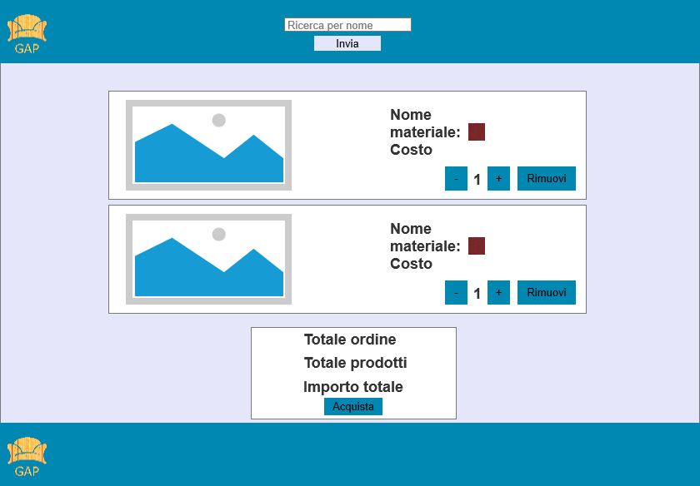

**9.6 Pagamento ordine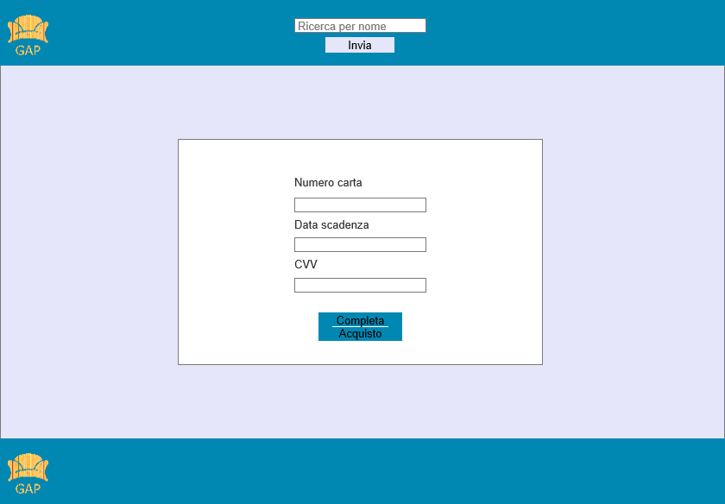9.7 Profilo**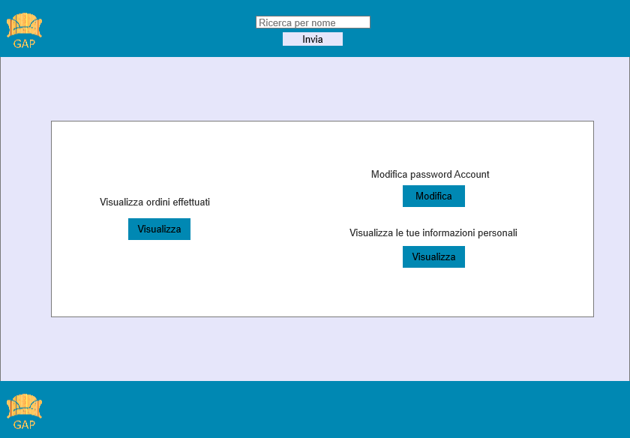

**9.8 Visualizza ordini effettuati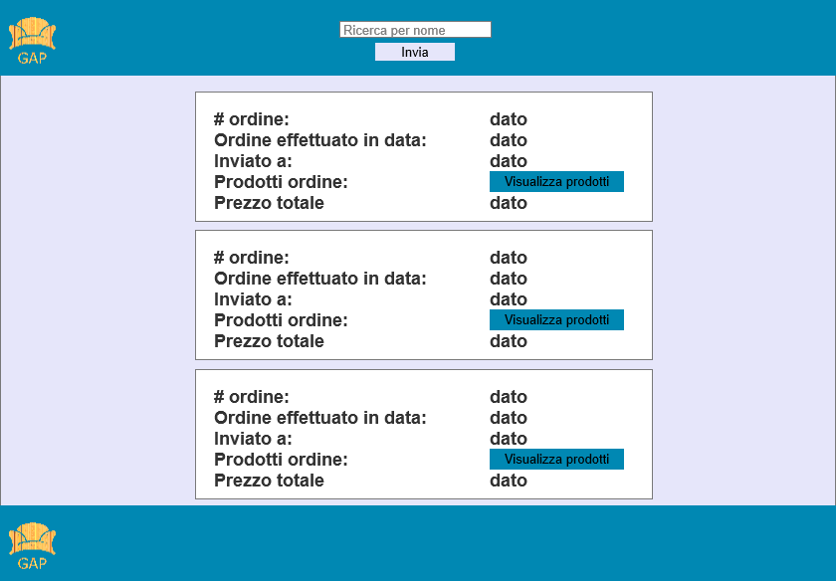9.9 Visualizza prodotti di un ordine** 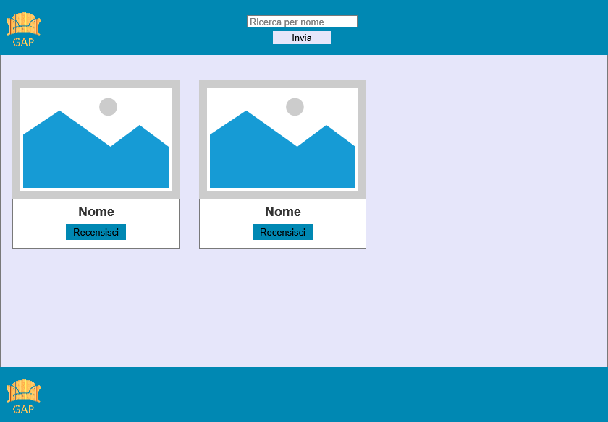

**9.10 Modifica password**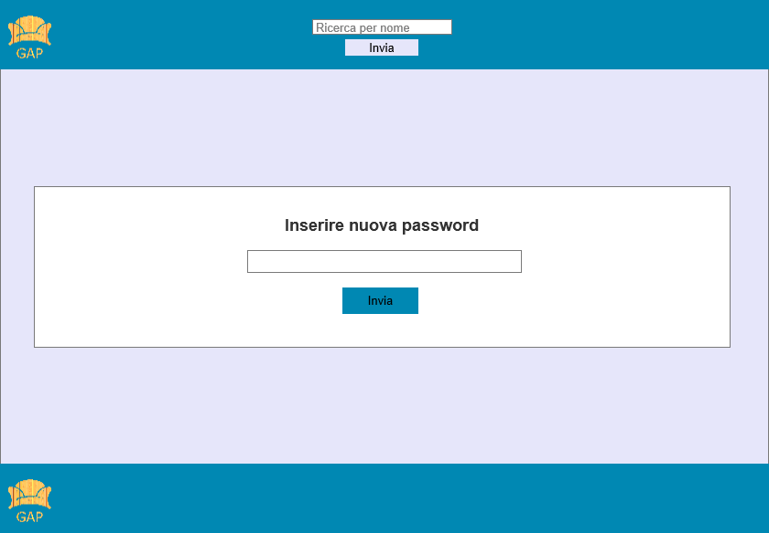

**9.11 Visualizza dati personali**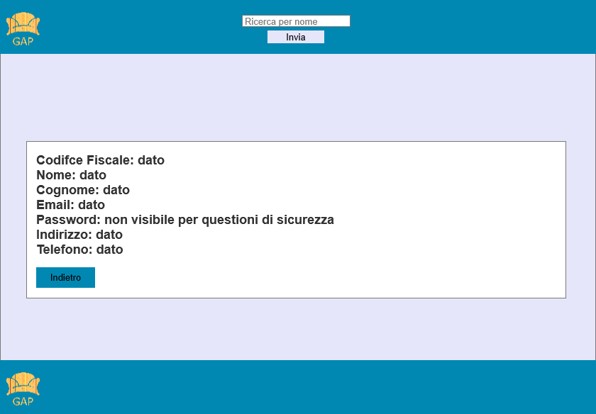

**9.12 Pagina Gestore Ordine**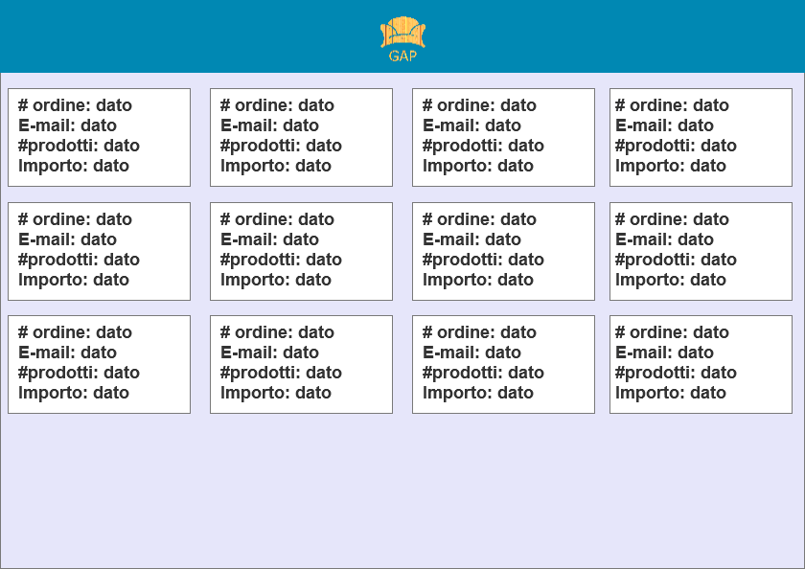

**9.13 Pagina Gestore Catalogo**

